 | הפעלת פונקצית גמא עם הקבוע 0.5 | הפעלת פונקצית גמא עם הקבוע 2.0 | התמונה המקורית
על כל הערוצים של תמונת RGB | 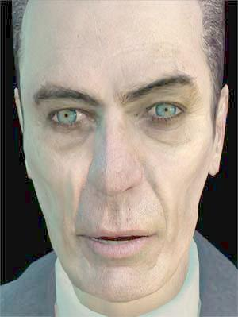 | 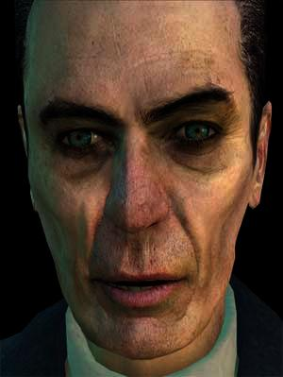 | 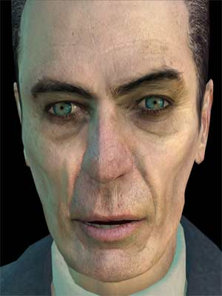
 | (c) | (b) | (a)
על ערוץ V של תמונת HSV | 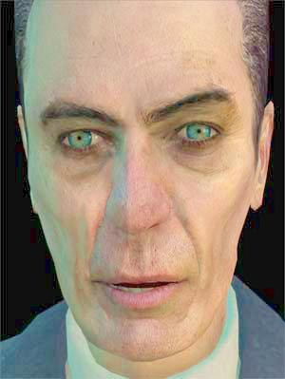 | 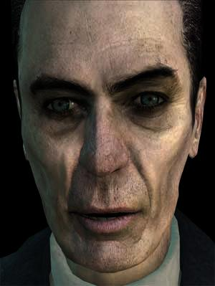
 | (f) | (e)
על כל הערוצים של תמונת HSV | 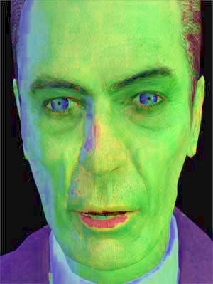 | 
 | (h) | (g)

התמונה המקורית |  | 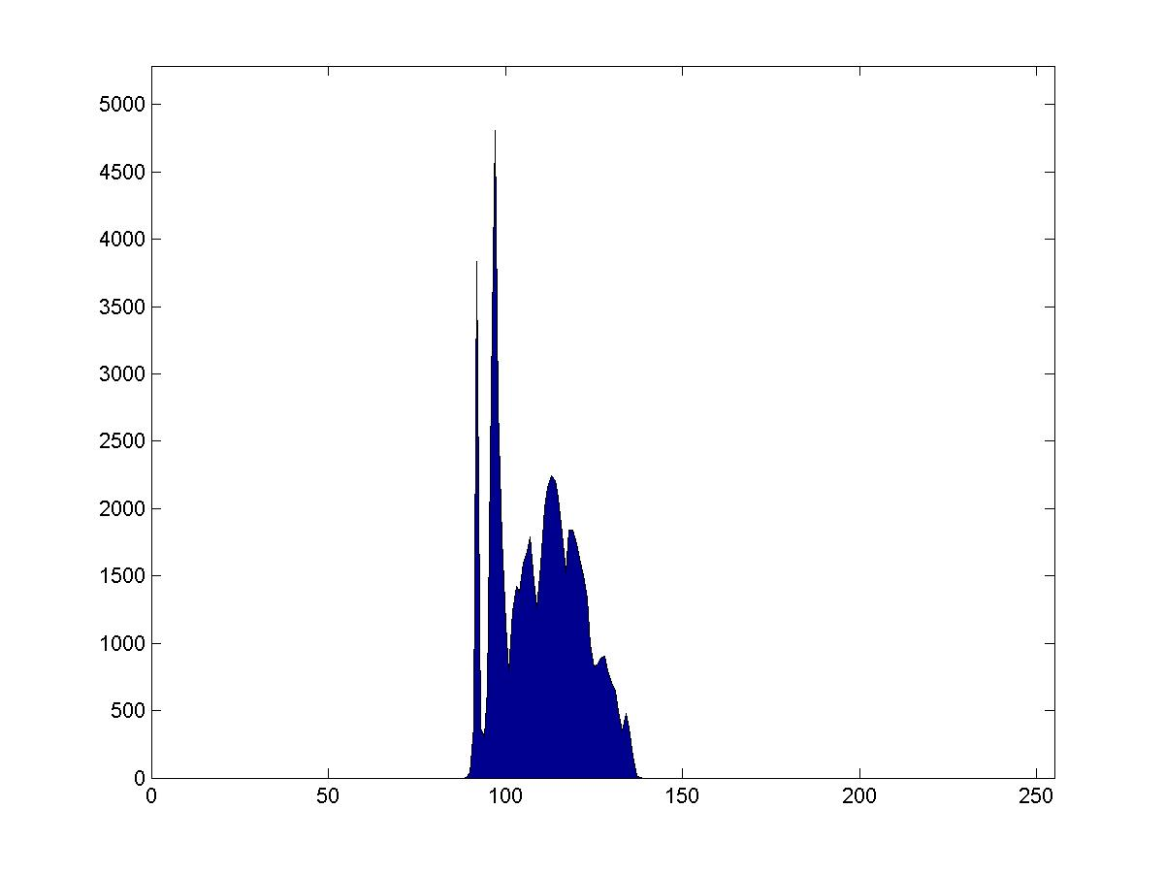
Histogram Equalization | 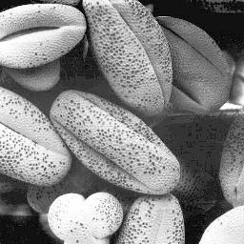 | 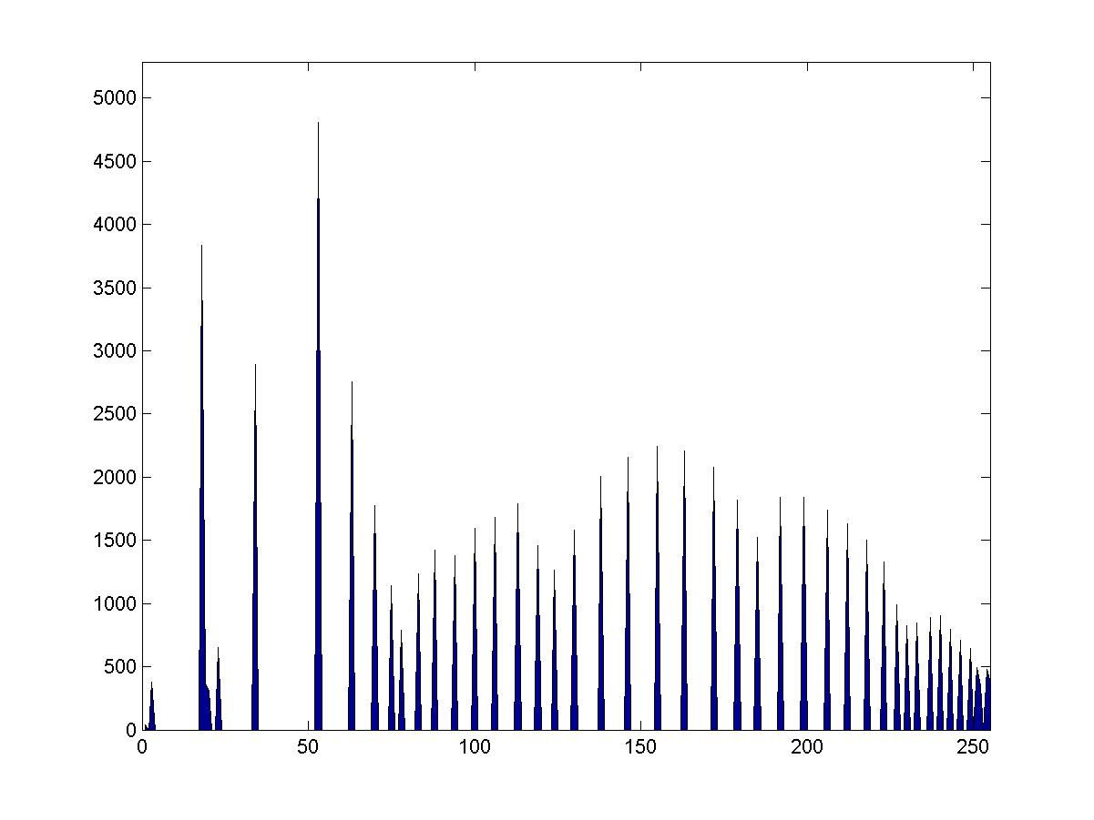
Histogram Matching  $\left|x−0\text{.}5\right|$  "" | 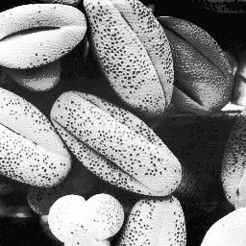 | 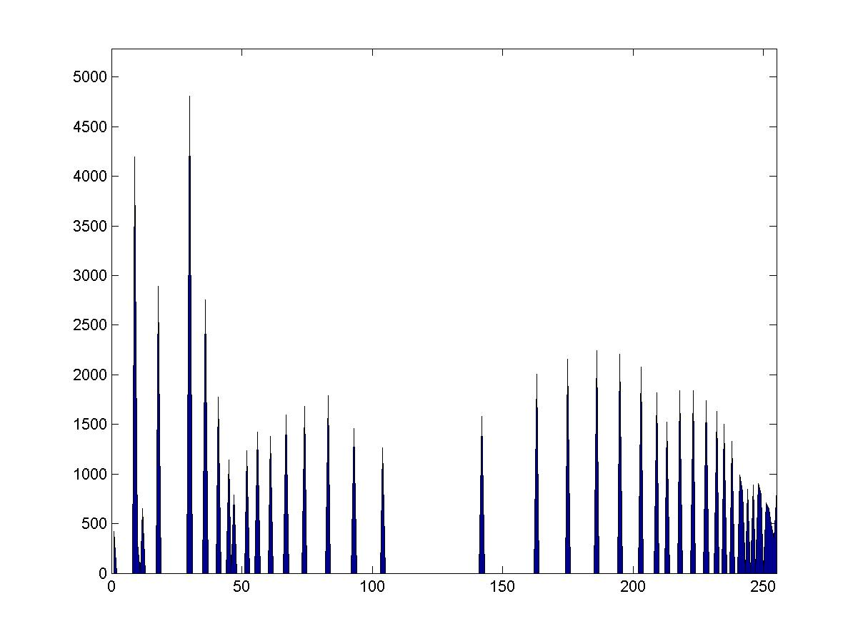
Histogram Matching  $0\text{.}5−\left|x−0\text{.}5\right|$"" | 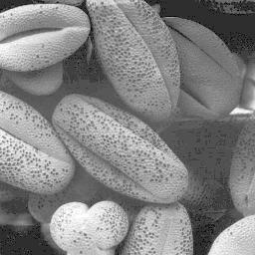 | 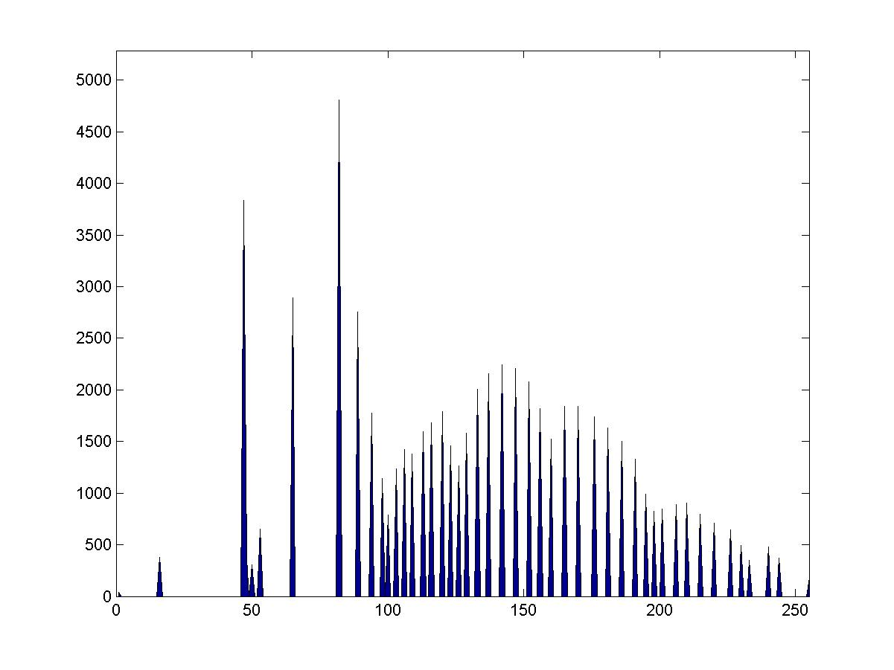
Histogram Matching  $$2^{x}$$  אקספוננציאלי | 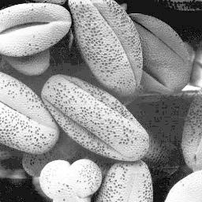 | 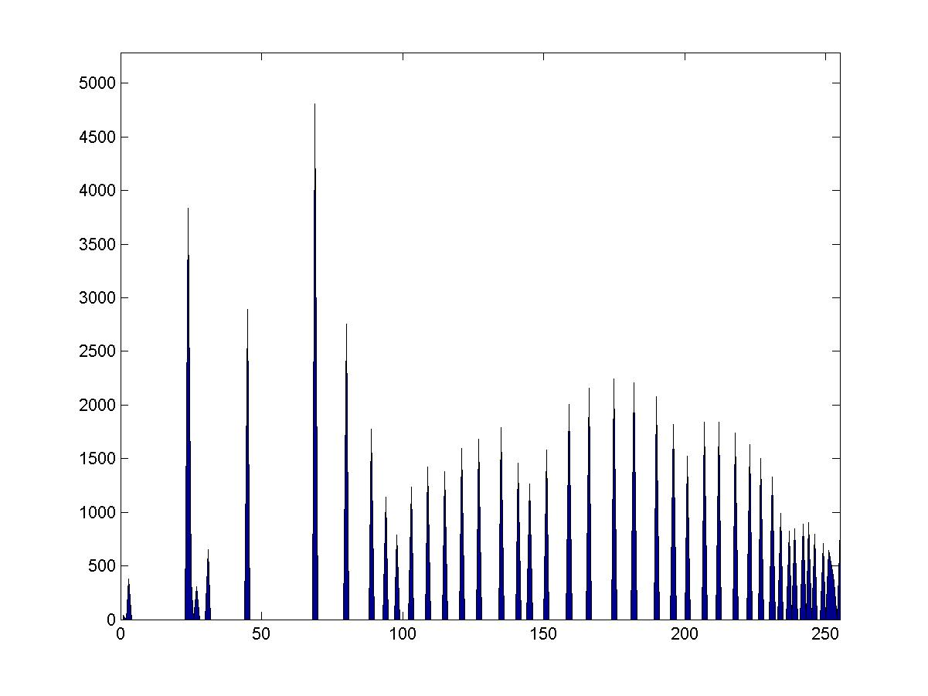
Histogram Matching  $${\text{log}}_{2}\left(x\right)$$  לוגריתמי | 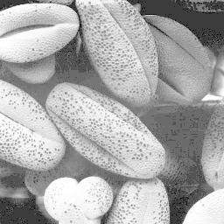 | 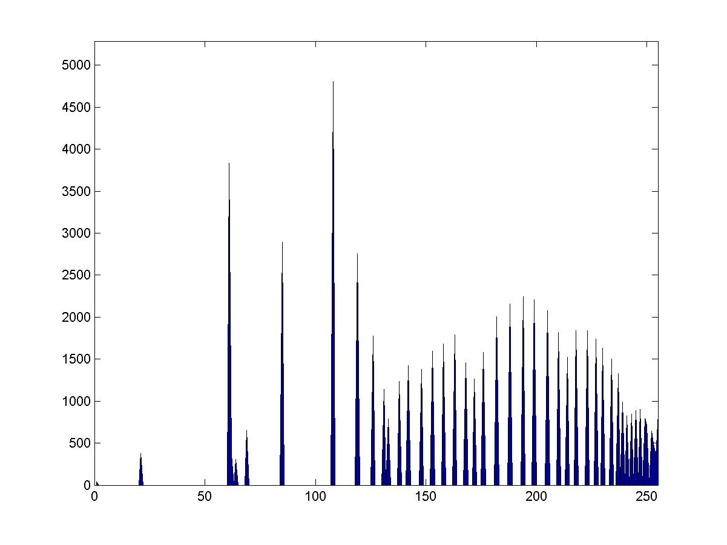

קלט – flower.jpg והיסטוגרמות:
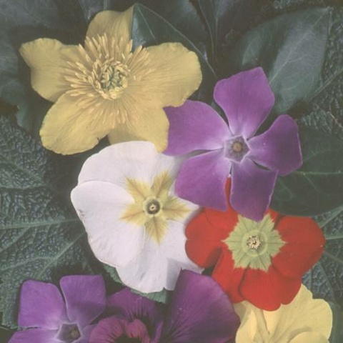
היסטוגרמת Red | היסטוגרמת Green | היסטוגרמת Blue
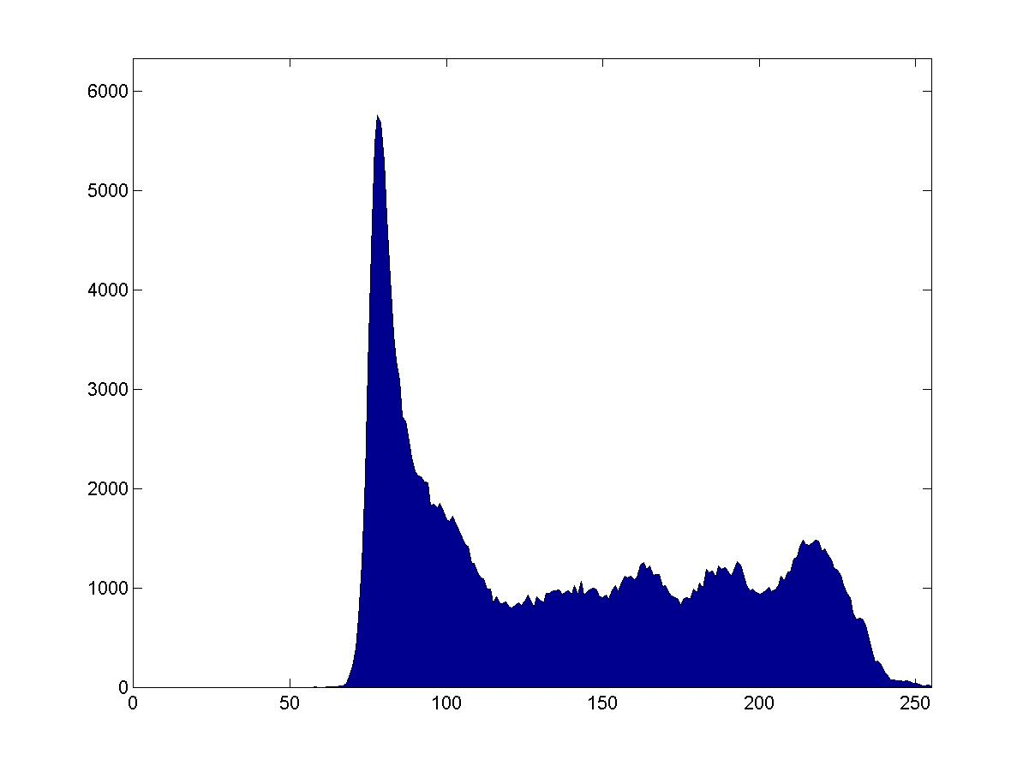 | 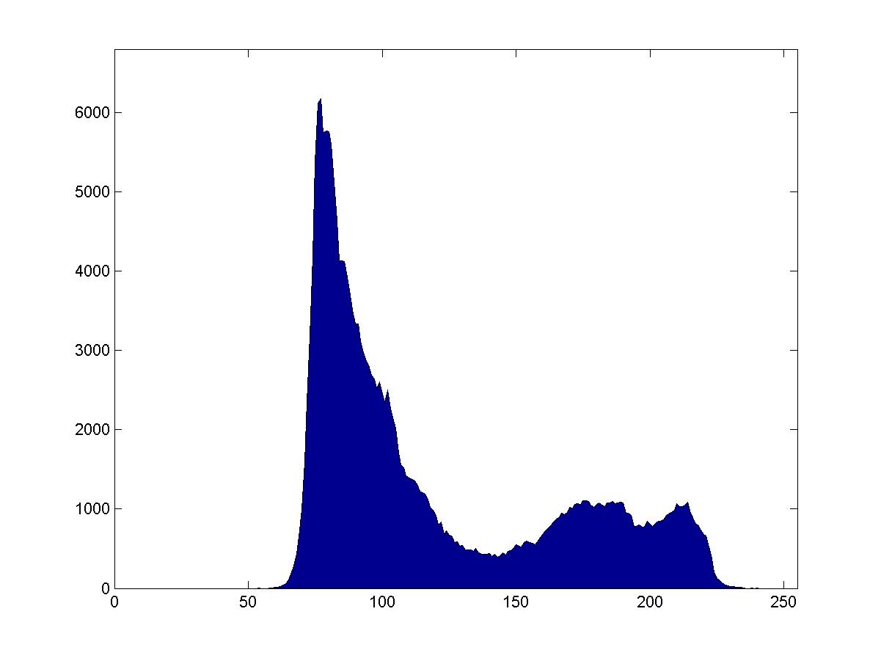 | 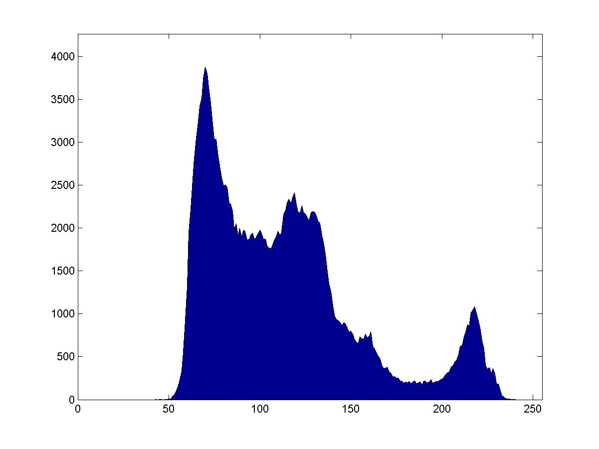
היסטוגרמת Hue | היסטוגרמת Saturation | היסטוגרמת Value
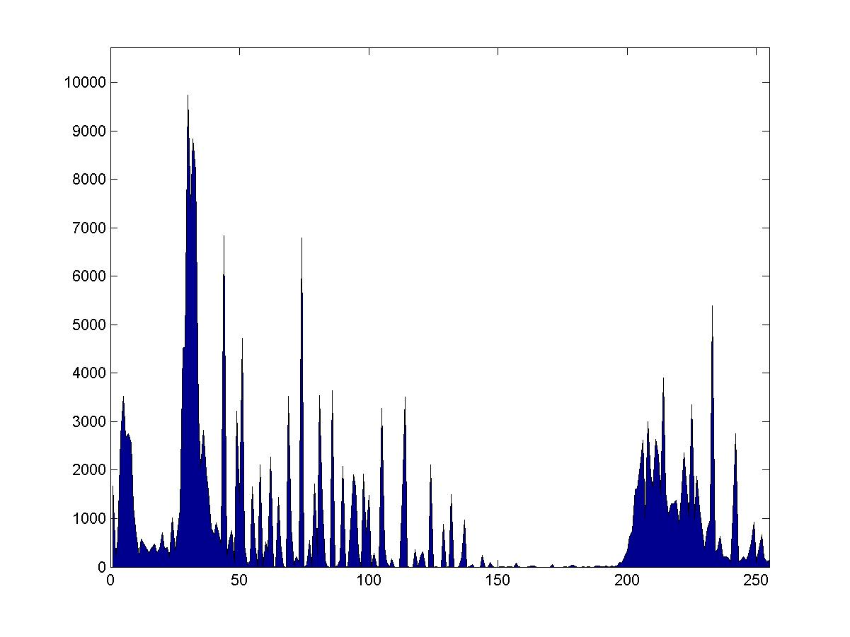 | 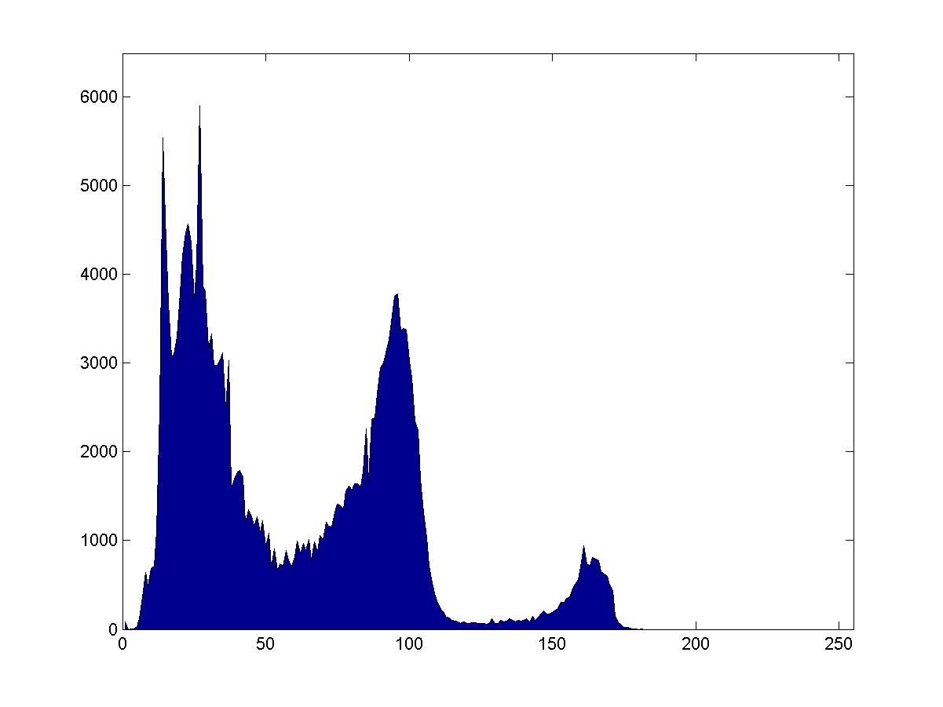 | 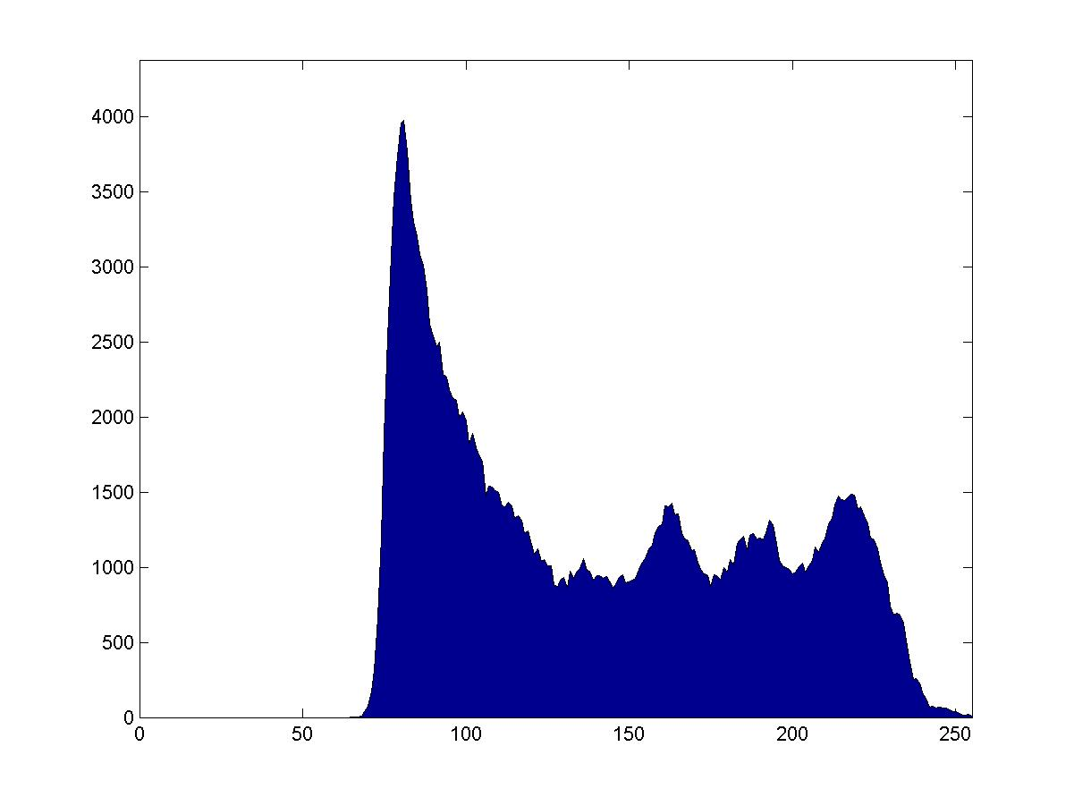

 | Global Histogram Equalization | Windowed Histogram Equalization with window [20,20]
על תמונת RGB, על כל ערוץ בנפרד | 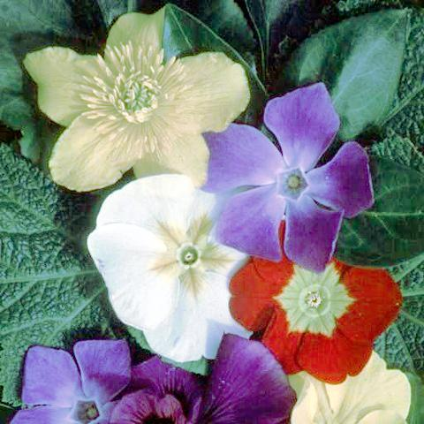 | 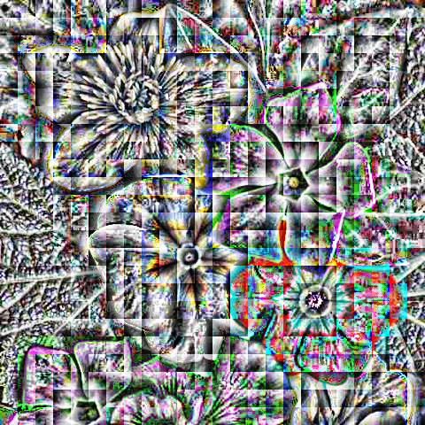
על תמונת HSV, על ערוץ ה-H | 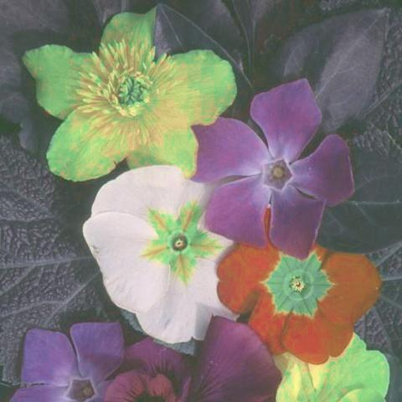 | 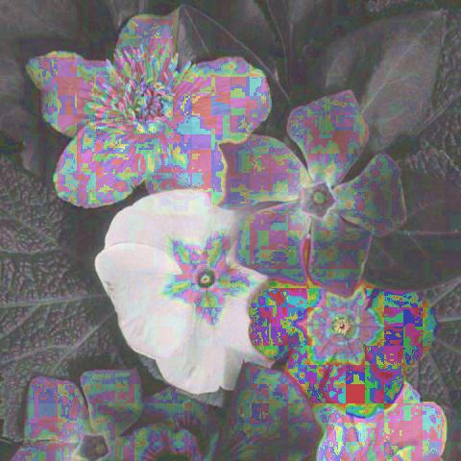
על תמונת HSV, על ערוץ ה-S | 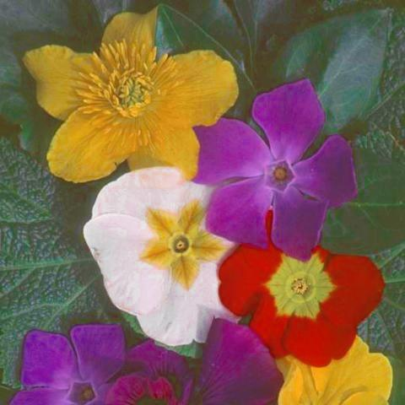 | 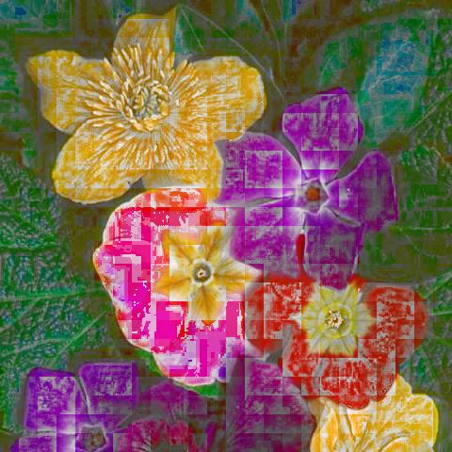
על תמונת HSV, על ערוץ ה-H | 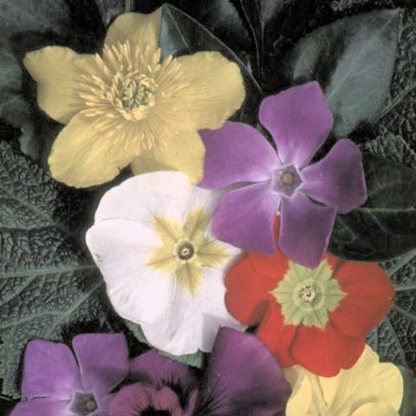 | 